BÀI 7
CHUYỂN ĐỘNG TỰ QUAY QUANH TRỤC CỦA TRÁI ĐẤT
Thời gian thực hiện: (2 tiết)
I. MỤC TIÊU :
1.Kiến thức
- Mô tả được chuyển động tự quay quanh trục của Trái Đất.
- Trình bày được các hệ quả của chuyển động tự quay quanh trục của Trái Đất: ngày đêm luân phiên nhau, giờ trên Trái Đất (giờ địa phương/ giờ khu vực), sự lệch hướng chuyển động của vật thể theo chiều kinh tuyến.
2. Năng lực
- Năng lực chung: năng lực tự chủ và tự học, giải quyết vấn đề và sáng tạo, giao tiếp và hợp tác.
- Năng lực riêng:
So sánh được giờ của hai địa điểm trên Trái đất: ở cùng một thời điểm, một sự kiện xảy ra thì giờ các nơi trên thế giới là bao nhiêu.
2. Phẩm chất
Tôn trọng và thích ứng với quy luật tự nhiên: quy luật ngày đêm…
II. THIẾT BỊ DẠY HỌC VÀ HỌC LIỆU
1. Chuẩn bị của giáo viên:
- Thiết bị dạy học: Quả địa cầu
- Học liệu: sgk, sách giáo viên, Phiếu học tập, Phiếu đánh giá tiêu chí…
+ Phiếu học tập
PHT số 1
PHT Nhóm
Nhiệm vụ: Đọc thông tin mục 1 và quan sát Hình 1 trong SGK trang 118. Sau đó sử dụng quả Địa cầu làm thực nghiệm mô tả chuyển động tự quay quanh trục của Trái Đất và hoàn thành Phiếu học tập:
Đặc điểm chuyển động
Hướng tự quay
Góc nghiêng của trục khi Trái Đất quay
Thời gian quay

PHT Số 2
Nội dung
Bán cầu Bắc | Bán cầu Nam
1. A di chuyển đến B’ bị lệch hướng về phía bên ……………………. | 1. M di chuyển đến N’ bị lệch hướng về phía bên …………………….
2. C di chuyển đến D’ bị lệch hướng về phía bên ……………………. | 2. O di chuyển đến P’ bị lệch hướng về phía bên …………………….
Kết luận
Vật chuyển động bị lệch về phía bên…………….. so với hướng ban đầu. | Vật chuyển động bị lệch về phía bên…………….. so với hướng ban đầu.

+Phiếu đánh giá tiêu chí HĐ thực nghiệm mô tả trên quả Địa cầu
PHIẾU ĐÁNH GIÁ THEO TIÊU CHÍNhóm:……….Tiêu chíMức độChưa đạtĐạtTốt1. Đặt vị trí quả Địa cầuĐặt nằm quả Địa cầu trên mặt bàn.Đặt quả Địa cầu đứng trên mặt bàn, hướng nghiêng theo chiều người thực nghiệm.Đặt quả Địa cầu đứng trên mặt bàn, hướng nghiêng theo chiều người quan sát.2. Tiến hành quay quả Địa cầuQuay ngược chiều từ Đông sang Tây.Quay đúng chiều từ Tây sang Đông. Động tác quay còn lúc nhanh, lúc chậm.Quay đúng chiều từ Tây sang Đông. Động tác quay chính xác, đều đặn.3. Nội dung trình bàyChỉ tiến hành thực nghiệm không thuyết trình.Vừa tiến hành thực nghiệm, vừa thuyết trình về hướng quay, độ nghiêng và thời gian nhưng đôi chỗ lặp lại hoặc ngập ngừng 1 vài câu.Vừa tiến hành thực nghiệm, vừa thuyết trình về hướng quay, độ nghiêng và thời gian, giọng to rõ ràng.4. Sử dụng yếu tố phi ngôn ngữ phù hợp.Điệu bộ thiếu tự tin, mắt chưa nhìn vào người nghe, vị trí đặt tay vào quả Địa cầu chưa phù hợp.Điệu bộ tự tin, mắt nhìn vào người nghe; động tác thực nghiệm khá thành thạo. Điệu bộ rất tự tin, mắt nhìn vào người nghe; động tác thành thạo, phù hợp với nội dung thuyết trình.TỔNG ĐIỂM: ………………../10 điểm

+ Bảng kiểm: Đánh giá PHT số 2
Tiêu chí đánh giá | Đúng | Sai
- Ở bán cầu Bắc
1.A di chuyển đến B’ bị lệch hướng về phía bên phải
2. C di chuyển đến D’ bị lệch hướng về phía bên phải
- Ở bán cầu Nam
1. M di chuyển đến N’ bị lệch hướng về phía bên trái
2. O di chuyển đến P’ bị lệch hướng về phía bên trái
- Kết luận:
+ Ở bán cầu Bắc: Vật chuyển động bị lệch về phía bên phải so với hướng ban đầu.
+ Ở bán cầu Nam: Vật chuyển động bị lệch về phía bên trái so với hướng ban đầu.

2. Chuẩn bị của học sinh: sách giáo khoa, vở ghi...
III. TIẾN TRÌNH DẠY HỌC.
1. Hoạt động: Xác định vấn đề
a. Mục đích: Tạo hứng thú cho HS, kết nối vào bài học mới
b. Nội dung: Tham gia trò chơi
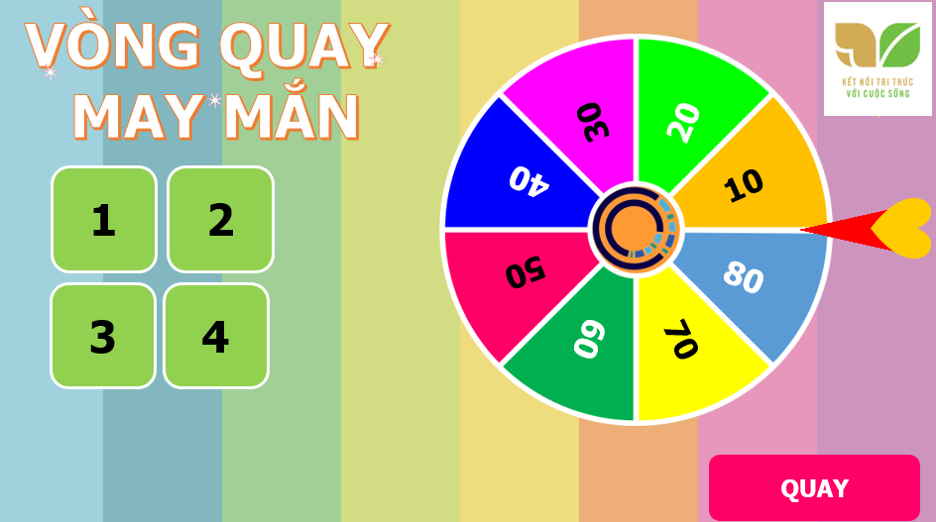
c. Sản phẩm: Câu trả lời đúng
d. Tổ chức thực hiện
Bước 1: Chuyển giao nhiệm vụ học tập
1.Trái Đất là hành tinh thứ mấy trong hệ Mặt trời?
A. Thứ 3 B. Thứ 4
2. Trái Đất có dạng hình gì?
A. Hình tròn B. Hình cầu
3. Ai là người đầu tiên đi vòng quanh thế giới?
A. Ma-gien-lăng B. Cô-lôm-bô
4. Trong bài hát “Trái đất này là của chúng mình” thì Trái đất đứng yên hay Trái đất quay?
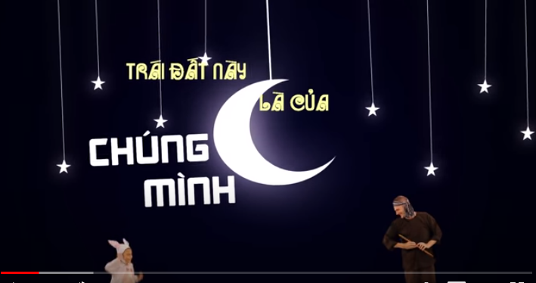
A. Trái đất đứng yên B. Trái đất quay
Bước 2: Thực hiện nhiệm vụ
HS: Tiếp nhận và thực hiện nhiệm vụ quay vòng quay may mắn và trả lời câu hỏi
GV: Hướng dẫn, hỗ trợ học sinh thực hiện nhiệm vụ
Bước 3: Báo cáo kết quả và thảo luận
GV: Chỉ định ngẫu nhiên Hs tham gia
HS. Báo cáo, HS khác nhận xét.
Bước 4: Kết luận, nhận định
GV: Đánh giá kết quả của Hs, dẫn vào bài mới.
2. Hoạt động: Hình thành kiến thức mới

Hoạt động 1: Chuyển động tự quay quanh trục của Trái Đất
a. Mục đích: Mô tả được chuyển động tự quay quanh trục của Trái Đất.
b. Nội dung: Theo dõi thông tin mục 1, quan sát quả Địa cầu, Hình 1, thí nghiệm để hoàn thành Phiếu học tập.
c. Sản phẩm: Hoàn thành phiếu học tập về đặc điểm chuyển động của Trái Đất quay quanh trục
Dự kiến sản phẩm PHT
Đặc điểm chuyển động
Hướng tự quay | Từ Tây sang Đông
Góc nghiêng của trục khi Trái Đất quay | Nghiêng một góc 66⁰33’.
Thời gian quay | 24 giờ
d. Tổ chức thực hiện.
Hoạt động của GV và HS | Nội dung chính
Bước 1: Chuyển giao nhiệm vụ học tập  Gv chia lớp thành 6 nhóm. Mỗi nhóm có một quả Địa cầu. Gv sử dụng quả Địa cầu làm thực nghiệm chuyển động tự quay quanh trục của Trái Đất. Gv giới thiệu hình 1 và yêu cầu Hs thực hiện nhiệm vụ sau:  HS đọc thông tin mục 1 và quan sát Hình 1 trong SGK trang 118. Sau đó sử dụng quả Địa cầu làm thực nghiệm mô tả chuyển động tự quay quanh trục của Trái Đất và hoàn thành Phiếu học tập:  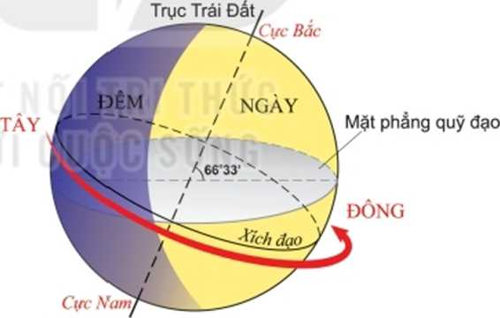  Hình 1: Chuyển động tự quay quanh trục của Trái Đất  PHT  Nhiệm vụ: Đọc thông tin mục 1 và quan sát Hình 1 trong SGK trang 118. Sau đó sử dụng quả Địa cầu làm thực nghiệm mô tả chuyển động tự quay quanh trục của Trái Đất và hoàn thành Phiếu học tập: | 1. Chuyển động tự quay quanh trục của Trái Đất  - Hướng quay từ Tây sang Đông.  - Góc nghiêng của Trái Đất không thay đổi: nghiêng góc 66⁰33’.  - Thời gian: 24 giờ.
  Đặc điểm chuyển động
  Hướng tự quay
  Góc nghiêng của trục khi Trái Đất quay
  Thời gian quay
Bước 2: Thực hiện nhiệm vụ
- HS:
+ Hoạt động cá nhân (1 phút): Đọc mục 1, quan sát Hình 1 và thực nghiệm trên quả Địa cầu
+ Hoạt động nhóm: Thảo luận 5 phút để hoàn thành Phiếu học tập.
- GV
+ Theo dõi, quan sát hoạt động của HS
+ Hướng dẫn HS thực hiện nhiệm vụ
+ Hỗ trợ, tháo gỡ khó khăn cho Hs khi tiến hành thực nghiệm trên quả Địa cầu.
Bước 3: Báo cáo kết quả và thảo luận
- Gv: Yêu cầu HS trình bày, nhận xét
- HS
Đại diện một nhóm báo cáo sản phẩm và trình bày thực nghiệm
Đại diện các nhóm khác nhận xét, trao đổi.
Bước 4: Đánh giá kết quả thực hiện nhiệm vụ học tập
- GV đánh giá quá trình và kết quả hoạt động của các nhóm.
- Chốt kiến thức ghi bảng và chuyển dẫn sang mục sau.

Hoạt động 2: Hệ quả chuyển động tự quay quanh trục của Trái Đất.
a. Mục đích:
- Trình bày được các hệ quả của chuyển động tự quay quanh trục của Trái Đất: ngày đêm luân phiên nhau, giờ trên Trái Đất (giờ địa phương/ giờ khu vực), sự lệch hướng chuyển động của vật thể theo chiều kinh tuyến.
- So sánh được giờ của hai địa điểm trên Trái Đất.
b. Nội dung: HS đọc mục 2 quan sát Hình 2, Hình 4 phân tích để trả lời các câu hỏi
c. Sản phẩm: Kết quả nêu và mô tả được các hệ quả: ngày đêm luân phiên nhau, giờ trên Trái Đất và sự lệch hướng chuyển động của các vật thể. Tính và so sánh giờ của các địa điểm.
d. Tổ chức thực hiện.
Hoạt động của GV và HS | Nội dung chính
Nhiệm vụ 1: Ngày đêm luân phiên nhau  Bước 1: Chuyển giao nhiệm vụ học tập  GV sử dụng quả Địa cầu có đánh dấu 1 điểm A (tượng trưng cho Trái Đất) và đèn pin ( tượng trưng cho Mặt trời) để làm thí nghiệm. Gv yêu cầu Hs hỗ trợ chiếu đèn pin vào quả Địa cầu. Quay từ từ quả địa cầu theo chiều quay của Trái Đất, dùng phương pháp đàm thoại gợi mở để Hs quan sát và trả lời câu hỏi.  Đọc mục a –SGK/T119 và Quan sát thí nghiệm cho biết:  1. Hiện tượng ngày đêm ở điểm A thay đổi như thế nào?  2. Nếu Trái Đất không quay quanh trục mà chỉ xoay quanh Mặt trời thì hiện tượng ngày đêm ở điểm A diễn ra như thế nào?  3. Nguyên nhân nào dẫn đến hiện tượng ngày đêm luân phiên nhau?  Bước 2. Thực hiện nhiệm vụ học tập  -Hs:  + Hoạt động cá nhân (2 phút): Đọc mục a- SGK trang 119, quan sát thí nghiệm  + Hoạt động cặp đôi: Thảo luận 3 phút để hoàn thành nhiệm vụ  - GV  + Theo dõi, quan sát hoạt động của HS  + Hướng dẫn HS thực hiện nhiệm vụ  + Hỗ trợ, tháo gỡ khó khăn cho Hs khi tiến hành nhiệm vụ.  Bước 3: Báo cáo kết quả và thảo luận  - Gv: Yêu cầu HS trình bày, nhận xét, tiến hành thực nghiệm trên quả Địa cầu và đèn pin  - HS  + Đại diện một cặp báo cáo sản phẩm  + Đại diện các nhóm khác nhận xét, trao đổi.  Dự kiến sản phẩm  1. Hiện tượng ngày đêm ở điểm A thay đổi luân phiên nhau. Lúc điểm a được chiếu sáng là ban ngày, lúc điểm A không được chiếu sáng là ban đêm.  2. Nếu Trái Đất không quay quanh trục mà chỉ xoay quanh Mặt trời thì ở điểm A mãi mãi là ngày hoặc đêm.  3. Nguyên nhân nào dẫn đến hiện tượng ngày đêm luân phiên nhau là do Trái Đất tự quay quanh trục từ Tây sang Đông.  Bước 4: Đánh giá kết quả thực hiện nhiệm vụ học tập  - GV đánh giá quá trình và kết quả hoạt động của các nhóm.  - Chốt kiến thức ghi bảng và chuyển dẫn sang mục sau.  Nhiệm vụ 2: Giờ trên Trái Đất  Bước 1: Hướng dẫn và Chuyển giao nhiệm vụ học tập  - GV sử dụng phương pháp đàm thoại hướng dẫn học sinh tìm hiểu giờ khu vực và cách tính giờ:  + Tìm hiểu giờ khu vực và giờ gốc: GV sử dụng quả Địa cầu và Hình 2/ SGK trang 119 để giúp Hs hiểu rõ hơn về việc phân chia giờ. Vì Trái Đất tự quay một vòng hết 24 giờ, vì thế người ta chia bề mặt Trái Đất thành 24 khu vực giờ (múi giờ), mỗi khu vực giờ rộng 15⁰ kinh tuyến, tất cả các địa điểm trong một khu vực giờ dùng chung một giờ, hai khu vực giờ liền nhau cách nhau một giờ. Khu vực giờ số 0 có đường kinh tuyến 0⁰ đi qua chính giữa được lấy làm giờ quốc tế (GMT). Giờ các khu vực khác nhau được tính dựa theo giờ khu vực số 0.  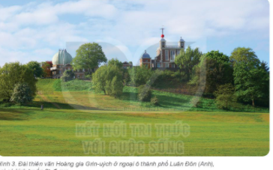  (Gv giới thiệu Hình 3 trên máy chiếu)  + Cách tính giờ:  Công thức: Lấy giờ gốc + giờ khu vực cần tính ( phía Đông)  Lấy giờ gốc - giờ khu vực cần tính ( phía Tây)  Lưu ý: Cách tìm giờ gốc  Giờ gốc = Giờ đã cho – Giờ khu vực  Quy luật đổi ngày  Khu vực phía Đông ( +1 đến +12) nếu tổng dương thì giữ nguyên ngày.Nếu tổng âm thì lấy 24 trừ đi số âm và lùi lại 1 ngày.  Khu vực phía Tây ( -1 đến -11) nếu tổng dương thì tính sớm 1 ngày.Nếu tổng âm thì lấy 24 trừ đi số âm và giữ nguyên ngày.  Ví dụ:  Khi Việt Nam là 16 giờ thì Cai- rô (Ai Cập) và New York (Mỹ) là mấy giờ?  HS có thể áp dụng công thức để tính giờ của Cai –rô và New York  + Giờ gốc: 16 – 7 = 9 giờ  + Cai -rô có giờ: 9 + 2 = 11 giờ  + New York có giờ: 9 -5 = 4 giờ  - Chuyển giao nhiệm vụ  1. Dựa vào hình 2, em hãy:  - Cho biết tên một số quốc gia sử dụng giờ của nhiều khu vực.  - Kể tên một số quốc gia sử dụng cùng khu vực giờ với Việt Nam.  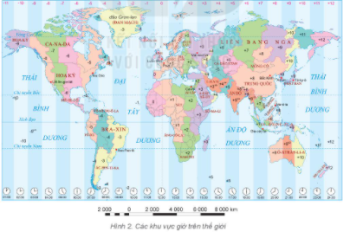  2. Đêm gala nghệ thuật "Sắc màu văn hoá bốn phương" được truyền hình trực tiếp vào 20 giờ ngày 31 tháng 5 năm 2019 tại Việt Nạm. Vậy khi đó ở các địa điểm Xơ-un (Hàn Quốc), Mát-xcơ-va (Nga), Ma-ni-la (Phi-líp-pin) là mấy giờ?  Bước 2. Thực hiện nhiệm vụ học tập  -Hs: Thảo luận theo cặp 5 phút  - GV  + Theo dõi, quan sát hoạt động của HS  + Hướng dẫn HS thực hiện nhiệm vụ  + Hỗ trợ, tháo gỡ khó khăn cho Hs khi tiến hành tính giờ.  Bước 3: Báo cáo kết quả và thảo luận  - Gv: Yêu cầu HS lên trình bày kết quả bài tập 1 và mô tả trên Hình 2, nhận xét  - HS  + Đại diện một cặp báo cáo sản phẩm  + Đại diện các nhóm khác nhận xét, trao đổi.  Dự kiến sản phẩm:  1. Quốc gia sử dụng giờ của nhiều khu vực: Nga (9 múi giờ), Mỹ (11 múi giờ), Úc (3 múi giờ), Canada (6 múi giờ), Trung Quốc (5 múi giờ),…  - Một số quốc gia sử dụng cùng khu vực giờ với Việt Nam: Thái Lan, Lào, Campuchia, Indônêxia, Liên bang Nga,…  2.Tính giờ  - Do Trái Đất quay từ Tây sang Đông nên giờ ở phía Đông sớm hơn giờ ở phía Tây.  - Cách tính:  Hàn Quốc ở múi giờ số 9 (nằm ở phía Đông của Việt Nam), Việt Nam múi giờ số 7.  -> Chênh lệch giờ giữa hai quốc gia là 2 giờ.  -> Khi Hà Nội là 20h (31/3/2019) thì ở Xơ-un (Hàn Quốc) là: 20 + 2 = 22 giờ cùng ngày (31/5/2019).  - Tương tự, ta tính được giờ ở:  + Mát-xcơ-va (Nga): 16 giờ cùng ngày (31/5/2019).  + Ma-ni-la (Phi-lip pin) là: 21 giờ cùng ngày (31/5/2019).  Bước 4: Đánh giá kết quả thực hiện nhiệm vụ học tập  - GV đánh giá quá trình và kết quả hoạt động của các nhóm.  - Chốt kiến thức ghi bảng và chuyển dẫn sang mục sau.  Nhiệm vụ 3: Sự lệch hướng chuyền động của vật thể  Bước 1: Chuyển giao nhiệm vụ học tập  1. Đọc thông tin mục c trong SGK/T120 và cho biết: Nguyên nhân nào khiến các vật chuyển động trên bề mặt Trái đất bị lệch hướng?  2. Quan sát hình 4, hoàn thành PHT  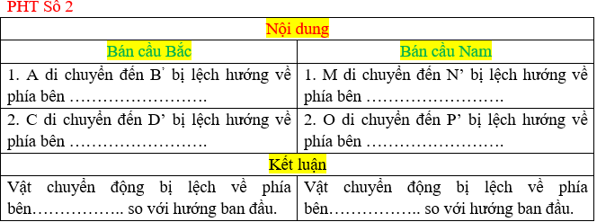 | 2. Hệ quả chuyển động tự quay quanh trục của Trái Đất.  a. Ngày đêm luân phiên  Do sự vận động tự quay từ Tây sang Đông nên khắp mọi nơi trên Trái Đất luân phiên có ngày và đêm.  b. Giờ trên Trái Đất  - Bề mặt Trái Đất chia ra làm 24 khu vực giờ.  - Mỗi khu vực có 1 giờ riêng gọi là giờ khu vực.  c. Sự lệch hướng chuyển động của vật thể.  Do Trái đất quanh trục nên các vật chuyển động trên bề mặt Trái Đất sẽ bị lệch hướng so với hướng ban đầu.
Bước 2: Thực hiện nhiệm vụ học tập
-Hs:
+ Hoạt động cá nhân: Đọc mục c- SGK trang 120, quan sát Hình 4
+ Hoạt động cặp đôi: Thảo luận 3 phút để hoàn thành nhiệm vụ
- GV
+ Theo dõi, quan sát hoạt động của HS
+ Hướng dẫn HS thực hiện nhiệm vụ
+ Hỗ trợ, tháo gỡ khó khăn cho Hs khi Hs xác định hướng của Hình 4.
Bước 3: Báo cáo kết quả và thảo luận
- Gv: Yêu cầu HS trình bày, nhận xét, tiến hành mô tả hướng trên Hình 4
- HS
+ Đại diện một cặp báo cáo sản phẩm
+ Đại diện các nhóm khác nhận xét, trao đổi.
Dự kiến sản phẩm
1.Nguyên nhân nào khiến các vật chuyển động trên bề mặt Trái đất bị lệch hướng: Do Trái đất quanh trục
Dự kiến sản phẩm PHT số 2
Nội dung
Bán cầu Bắc | Bán cầu Nam
1. A di chuyển đến B’ bị lệch hướng về phía bên phải | 1. M di chuyển đến N’ bị lệch hướng về phía bên trái
2. C di chuyển đến D’ bị lệch hướng về phía bên phải | 2. O di chuyển đến P’ bị lệch hướng về phía bên trái
Kết luận
Vật chuyển động bị lệch về phía bên phải so với hướng ban đầu. | Vật chuyển động bị lệch về phía bên trái so với hướng ban đầu.

Bước 4: Đánh giá kết quả thực hiện nhiệm vụ học tập
GV: - GV đánh giá quá trình và kết quả hoạt động của các nhóm.
- Chuẩn kiến thức và ghi bảng.
GV giới thiệu cho Hs biết thêm về ảnh hưởng của lực Cô – ri – ô –lít trên thực tế, đó là làm cho các hiện tượng tự nhiên như gió, dòng biển, đường đạn bay… bị lệch hướng khi chuyển động. Ví dụ, nếu không có lực Cô – ri – ô –lít thì giớ Tín phong (loại gió thổi thường xuyên trong vùng nhiệt đới) sẽ di chuyển theo chiều bắc – nam từ chí tuyến Bắc về xích đạo, nhưng trong thực tế, gió có hướng Đông Bắc.

3.Hoạt động: Luyện tập.
a. Mục đích: Củng cố, khắc sâu nội dung kiến thức bài học
b. Nội dung: Vận dụng kiến thức bài học, Hs quan sát bài tập, trao đổi cặp/nhóm và hoàn thành bài tập
c. Sản phẩm: Tham gia trò chơi/ Đáp án đúng của bài tập.
d. Tổ chức thực hiện.
Nhiệm vụ 1: Trò chơi
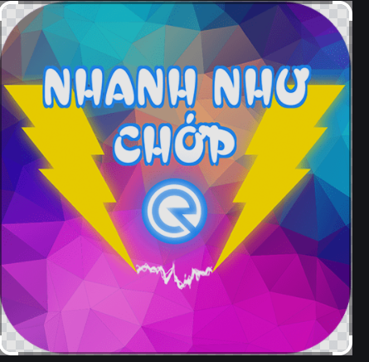
Bước 1: Chuyển giao nhiệm vụ học tập
Gv chia lớp thành 3 nhóm lớn. Có 9 câu hỏi ngắn, mỗi nhóm bốc 3 câu
- Lượt 1: Nhóm 1 lần lượt đọc các câu hỏi đã bốc thăm cho nhóm 2 trả lời
- Lượt 2: Nhóm 2 lần lượt đọc các câu hỏi đã bốc thăm cho nhóm 3 trả lời
- Lượt 3: Nhóm 3 lần lượt đọc các câu hỏi đã bốc thăm cho nhóm 1 trả lời
STT | Câu hỏi | Đáp án
1 | Trái Đất chuyển động theo hướng nào? | Từ Tây sang Đông
2 | Thời gian Trái Đất tự quay quanh trục là bao lâu? | 24 giờ
3 | Góc nghiêng của Trái Đất khi quay là bao nhiêu? | 66⁰33’
4 | Bề mặt Trái Đất được chia làm bao nhiêu khu vực giờ? | 24
5 | Việt Nam chủ yếu thuộc múi giờ thứ mấy? | 7
6 | Nếu Luân Đôn (Anh) là 5 giờ thì ở Việt Nam là mấy giờ? | 12 giờ
7 | Kinh tuyến gốc đi qua đài thiên văn nào? | Grin-uých
8 | Ở Bắc bán cầu, các vật khi chuyển động đều lệch về phía bên nào so với hướng ban đầu? | Bên phải
9 | Trái Đất có dạng hình gì? | Hình cầu
Bước 2: Thực hiện nhiệm vụ học tập
- HS khai thác thông tin và dựa vào kiến thức để trả lời các câu hỏi. Trao đổi kết quả với bạ cùng nhóm, thống nhất đưa ra ý kiến chung
- Gv quan sát, theo dõi và đánh giá thái độ làm việc của HS. Hỗ trợ những Hs gặp khó khăn.
Bước 3: Báo cáo, thảo luận:
- HS trình bày kết quả của nhóm trước lớp
- Nhận xét và bổ sung
Bước 4: Kết luận, nhận định
Thông qua hoạt động của HS, Gv nhận xét, khen ngợi và rút kinh nghiệm những hoạt động rèn luyện kĩ năng của cả lớp.
Nhiệm vụ 2: Bài tập 1/SGK
Hoạt động của GV và HS | Dự kiến sản phẩm
Bước 1: Chuyển giao nhiệm vụ học tập  GV: giao bài tập 1 cho Hs  Đọc và thực hiện nhiệm vụ của Bài tập 1/SGK- T121  Ở sảnh các khách sạn thường treo một số đồng hồ của các địa điểm khác nhau trên thế giới, các đồng hồ này chỉ các giờ khác nhau. Tại sao lại như vậy? Nếu đặt thêm đồng hồ địa điểm Hà Nội vào hình thì đồng hồ đó sẽ chỉ mấy giờ?  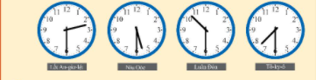  Bước 2: Thực hiện nhiệm vụ  GV hướng dẫn HS: Vận dụng kiến thức giờ khu vực và cách tính giờ để thực hiện nhiệm vụ.  HS: Hs thảo luận cặp ( 3 phút). Giải thích những giờ khác nhau của các đồng hồ; tính giờ của Hà Nội trong cùng thời điểm.  Bước 3: Báo cáo, thảo luận:  - GV yêu cầu HS trình bày sản phẩm của mình.  - HS trình bày, theo dõi, nhận xét, đánh giá và bổ sung cho bài của bạn (nếu cần).  Bước 4: Kết luận, nhận định: GV đánh giá bài làm của HS bằng điểm số. | Các đồng hồ chỉ giờ khác nhau trong khách sạn là do giờ ở cùng một thời điểm tại các địa điểm đó khác nhau. Cụ thể: ở Lốt An-giơ-lét là 2 giờ 30 phút; Niu Oóc là 5 giờ 30 phút; Luân Đôn là 10 giờ 30 phút; To-ky-ô là 19 (7) giờ 30 phút. Nếu đặt thêm đồng hồ địa điểm Hà Nội thì đồng hồ sẽ chỉ 17(5) giờ 30 phút.

4.Hoạt động: Vận dụng
a. Mục đích: Vận dụng kiến thức để giải thích tình huống, củng cố kiến thức
b. Nội dung: Vận dụng kiến thức để giải thích tình huống
c. Sản phẩm: Thuyết trình sản phẩm, câu trả lời, bài làm của học sinh
d. Tổ chức thực hiện. Thực hiện ở nhà
Bước 1: Chuyển giao nhiệm vụ học tập
GV: An sống ở Hà Nội và có bạn sống ở thành phố Xao Pao-lô (Bra-xin). Vào lúc 11 giờ trưa, sau khi đi học về, An định gọi điện cho bạn để nói chuyện. Bố khuyên An không nên gọi vào giờ này. Theo em, tại sao bố lại khuyên An như vậy?
Bước 2: Thực hiện nhiệm vụ học tập
- HS hỏi đáp ngắn gọn những điều cần tham khảo
- GV dặn dò Hs tự làm tại nhà, trao đổi kết quả với người thân.
Bước 3: Báo cáo kết quả và thảo luận
- Trình bày trong tiết học sau
Bước 4: Đánh giá kết quả thực hiện nhiệm vụ học tập
- Đánh giá ý thức thực hiện và kết quả hoạt động của HS.
Gợi ý:
Khi Hà Nội (Việt Nam) là 11 giờ trưa thì Xao Pao-lô (Bra-xin) là 0 giờ. Lúc đó, bạn của An đang giờ ngủ nên không tiện gọi điện.

